* 개요
  + Jsoup 소개
    - HTML을 작업할 수 있는 자바 라이브러리
      * DOM traversal 나 CSS selector를 이용하여 정보 찾기, 추출 가능
      * URl, 파일, 문자열로부터 HTML 파싱, 스크랩 가능
      * HTML 요소, 특성, 텍스트 조작 가능
* Jsoup 설계 및 구현 조사
  + 설계 overview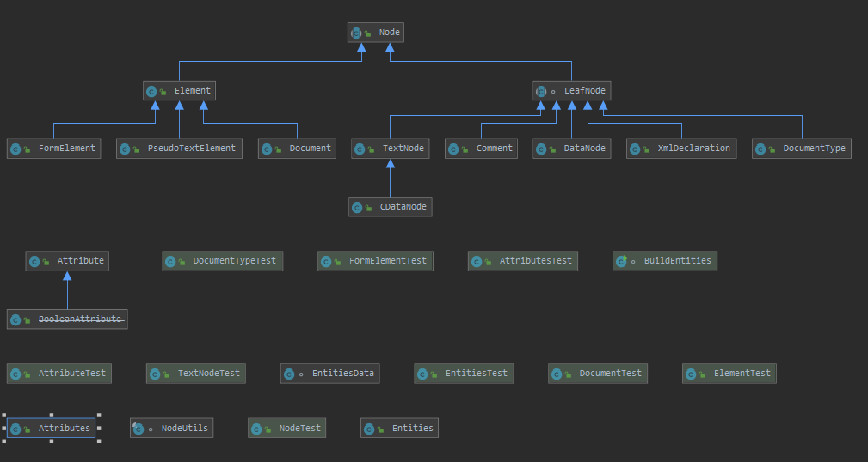
  + 이미 적용되어 있는 설계패턴
    - Iterator Pattern
    - Fasad Pattern
* 팀이 수행한 기능 확장과 설계 개선
  + 확장된 기능 요약
    - 사용자가 하나의 클래스를 이용하여 원하는 웹페이지에서의 태그 정보를 추출할 수 있도록 한다
    - 하나의 Document에 포함된 태그 종류를 보여준다.
    - GUI를 이용하여 쉽게 정보를 추출할 수 있다.
  + 설계 개선 내용 요약
    - 사용자 입장에서 파싱을 할 때 여러 함수를 이용해야 하는데, 이 과정이 어떤 문서를 쓰던지 비슷하다. 따라서 하나의 Abstract 클래스로 파싱하는 법을 정의하고, 사용자는 서브클래스를 재정의 하여 문서를 파싱할 수 있도록 한다.
  + 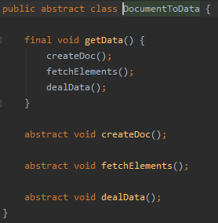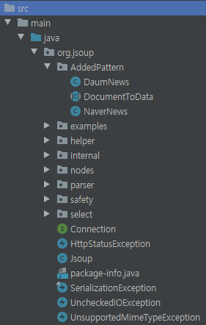상세한 변경 내용 설명 및 기존 설계/코드와의 비교

새롭게 패턴을 추가하기 위해서 Abstract 클래스를 추가하고, 사용자가 그것을 바탕으로 자신에 맞게 수정할 수 있도록 하였다.

* + 도입된 설계 패턴 및 설계 원칙과 적용 이유
    - Template Method Pattern – 어느 문서를 파싱하던 간에 1.Connetion 클래스를 이용하여 연결한다. 2. 원하는 elements를 태그를 이용하여 가져온다. 3. 가져온 elements를 적절히 사용한다. 이 3단계로 문서를 파싱하게 된다. 사용자 입장에서는 문서를 파싱하기 위해서 여러가지 클래스에 대해 알아야 하고, 이는 사용자의 부담이 커지게 된다. 따라서 고정된 템플릿을 제공함으로써 사용자가 각 클래스를 알게하는 부담을 줄이고, 원하는 대로 수정을 해서 자신에게 맞게 사용 할 수 있게 하였다.
* 테스트 수행 내역
  + 테스트 케이스
  + 결과
* GitHub 프로젝트 활용 요약
  + github 주소 : https://github.com/HyeonJe/DesignPattern_Project
  + Progress History
  + 팀원 별 기여